Univerzitet „Džemal Bijedić“ u Mostaru

Fakultet informacijskih tehnologija

Godina studija: Treća

**PROJEKTNI PLAN ZA STUDENTSKU KANTINU ZDRAVE ISHRANE**

Seminarski rad iz predmeta Upravljanje projektom

Predmetni profesor: Student:

prof. dr Emina Junuz ¸ Medžida Bojčić, IB160063

Mostar, maj 2021. godina

Sadržaj

1. Sažetak 3

1. Uvod 4

2. Analiza problema 5

*Slika 1. Piramida problema* 6

3. Analiza cilja 6

*Slika 2. Piramida cilja* 7

4. Logički okvir projekta 7

*Tabela 1. Logički okvir projekta* 8

6. Upravljanje projektom 9

6.1. Tehnički aspekti projekta 9

*Tabela 2. Tehnički aspekti projekta* 9

6.2. Vremenski apekti projekta 9

*Tabela 3. Projektne aktivnosti* 11

*Slika 3. Gantogram projektnih aktivnosti* 12

6.3. Finansijski aspekti projekta 12

*Tabela 4. Cijene korištenih resursa* 13

6.4. Projektni tim 13

*Tabela 4. Projektni tim* 15

7. Ocjena opravdanosti investicije 16

*Tabela 7. Razlika cijene fast fooda i povrća/ voća* 16

8. Zaključak 17

9. Literatura 18

# 1. Sažetak

Zdravlje je najvažnija stvar na svijetu. Loša ishrana ima veliki utjecaj na zdravlje, samim time i na fizički izgled. Studenti tokom studiranja se hrane veoma loše, zbog previše obaveza, manjka vremena i drugih pojava. Projektom se omogućuje prvenstveno mogućnost zdravog obroka, potom podizanje svijesti o zdravlju. Loša ishrana utiče na raspoloženje, nesposobnost koncentracije, obavljanja svojih obaveza kako treba, konstantan umor.

Ovim projektom bi se omogućilo da svakodnevno imaju izbor jela prilagođen potrebama uzrasta, kao i da usvoje potrebna znanja kako bi shvatili ulogu dobre ishrane u prevenciji bolesti.

Realizacija projekta traje oko 5 mjeseci, te se početkom akademske godine studentima nudi jedna velika prednost u odnosu na druge fakultete.

Nakon ovog perioda, studenti će imati veće znanje o hrani koju jedu, te će postaći sebe da vode računa o svome zdravlju, izgledu i životu.

Ključne riječi: **zdravlje, ishrana, život, studenti, bolest**

# 

# 2. Uvod

Projektni plan za studentsku kantinu zdrave ishrane je inicijativa za poboljšanje ishrane studenata Fakulteta informacijskih tehnologija. Ovakva inicijativa doprinosi općem cilju poboljšanja psihičkog i fizičkog zdravlja. Podizanje svijesti studenata o važnosti zdrave ishrane u toku studentskih dana je od velikog značaja, budući da mnogo mladih ljudi ovisi o nezdravoj hrani. Takva ovisnost direktno utiče na kvalitet njihovog zdravlja, kao i na kognitivne sposobnosti, samim time i na uspjeh na fakultetu.

Budući da u blizini fakulteta ne postoji niti jedan restoran, ovim projektom bi se omogućilo da se otvori studentska kantina sa ponudom zdravih, nutritivno vrijednih obroka, voća i povrća, te da se podigne svijest o zdravom načinu ishrane.

Realizacija projekta će trajati par mjeseci. Nutricionisti i medicinsko osoblje će osmisliti plan ishrane prilagođen mladim ljudima, kao i nastavnom osoblju, kako bi početkom naredne akademske godine studenti mogli uživati u jednom zdravom obroku ili napitku.

# 3. Analiza problema

Gojaznost i nezdrava ishrana je jedan od velikih problema savremenog čovječanstva. Prema novijim podacima, više od dvije trećine žena i polovina muškaraca ima višak kilograma. Ishrana je jedini siguran način u borbi protiv gojaznosti. Mnogi studenti se tokom studija hrane u pekarama ili restoranima brze hrane, pritom ne paze na zdravlje i nakupe višak kilograma. Debljina, odnosno gojaznost su glavni faktor rizika za razvoj brojnih zabrinjavajućih stanja i oboljenja, kao što su kardiovaskularna, dijabetes, anksioznost, depresija, te druga psihička oboljenja. Pored dugoročnih posljedica, nezdrava ishrana utiče i na trenutnu kvalitetu života, otežava svakodnevne životne aktivnosti i ima psihološke i psihijatrijske posljedice.

Naučno je dokazano da ishrana ima uticaj i na učenje i ponašanje. Za koncentraciju, pamćenje, učenje i regulisanje emocija potreban je unos kvalitetnih namirnica, poput voća, žitarica, ribe, mliječnih proizvoda sa manje masnoće, itd. Skromnije raspolaganje novcem, kao i dinamičnost i mnogo obaveza ima mnogo uticaja na zdravu ishranu i život studenata. Na konzumaciju nezdrave hrane u velikoj mjeri utiču okolina i društvo.

Većina studenata Fakulteta informacijskih tehnologija se hrani u pekari ili brzom hranom. Takva hrana ima visoku energetsku vrijednost, obiluje šećerom, ugljikohidratima i mastima. Problem je taj što studenti nemaju mogućnost kupiti neku drugu vrstu hrane osim peciva i slatkiša.

Na slici 1. je prikazano stablo analize problema.

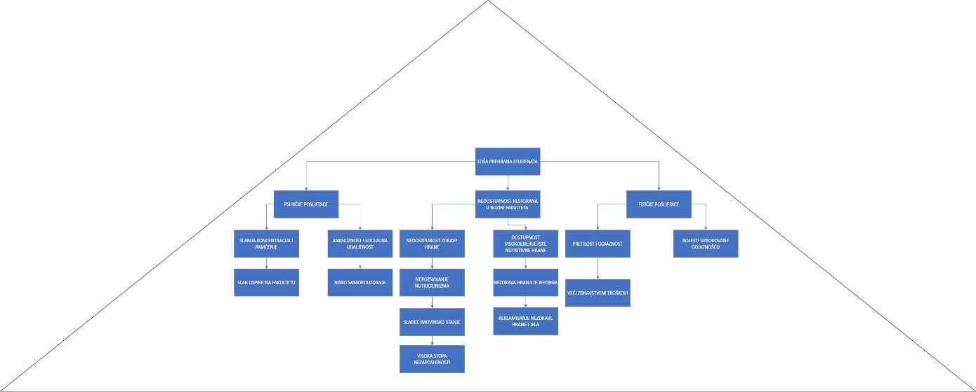

### *Slika 1. Piramida problema*

# 4. Analiza cilja

Sve veća potreba za brigom za vlastito zdravlje i zdravim načinom života je dostupna u životu mladih ljudi. U skladu sa što većom osviještenosti o važnosti zdrave ishrane, javljaju se mnoge vrste i teorije zdrave i nezdrave hrane, ukazujući na nutritivnu važnost ili štetnost pojedinih namirnica.

Unos nutritivno vrijednijih namirnica u organizam, dovodi do boljih kognitivnih sposobnosti studenta, samim tim i do boljeg uspjeha tokom studiranja. Također, zdrava ishrana ima i veliku ulogu u poboljšanju fizičkog zdravlja, bolje kvalitete života, kao i u smanjenom riziku od bolesti uzrokovanih lošom ishranom.

Za pravilnu ishranu nije važan kvantitet, nego kvalitet namirnica. Studentska kantina će studentima i nastavnicima ponuditi kvalitetne, hranjive, nutritivno vrijedne, ali i jeftine obroke svakodnevno tokom boravka na fakultetu. To je neophodno za svakog studenta, budući da jako puno mladih ovisi o nezdravoj ishrani koja direktno utiče na kvalitet njihovog cjelokupnog života.

Studentima će se podijeliti jelovnici sa jelima prilagođenim potrebama te populacije, kao i održati sastanak sa nutricionistom i stručnim osobljem za bolju informisanost o ishrani i namirnicama koje mogu doprinijeti njihovom zdravlju.

Na slici 2 je prikazano stablo analize cilja.

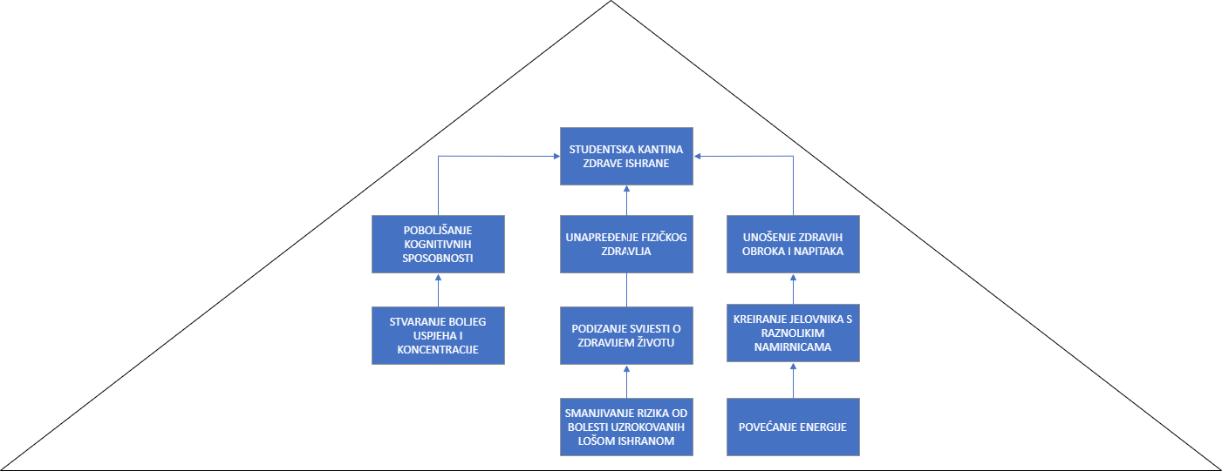

### *Slika 2. Piramida cilja*

# 5. Logički okvir projekta

|  |  |  |  |  |
| --- | --- | --- | --- | --- |
| Opis projekta | | Objektivno mjerljivi pokazatelji uspjeha | Izvori i sredstva verifikacije | Pretpostavke i rizici |
| Svrha projekta: | Poboljšanje prehrane i zdravlja studenata Fakulteta informacijskih tehnologija, stvaranje dugoročno dobrih navika | Smanjena stopa gojaznosti, debljine i pojavljivanja bolesti uzrokovanih lošom ishranom. | Sistematski pregledi;  Zavod za javno zdravstvo FBiH |  |
| Cilj projekta: | Postavljanje temelja dugoročnim zdravim navikama;  Studentima se daju potrebno znanje i vještine za vođenje zdravog života | Smanjen procenat studenata koji se hrane brzom hranom, pecivima, itd.  Smanjenje pojave bolesti izazvanim lošom ishranom, te poboljšanje mentalnog i fizičkog zdravlja | Ankete provođene na Fakultetu informacijskih tehnologija | Studenti dugoročno mijenjaju svoje navike i ishranu, u želji za zdravijim načinom života |
| Izlazi projekta: | U studentskoj kantini je obezbijeđen jedan zdravi obrok ili napitak tokom dana | Početkom akademske 2021./22. na Fakultetu informacijskih tehnologija je moguće kupiti zdrav obrok | Izvještaj iz studentske kantine |  |
|  | Edukacije za studente | Dijeljenje brošura i postavljanje informativnih plakata vezanih za ishranu, kako bi se i studenti i nastavno osoblje mogli dodatno edukovati | Provjere na fakultetima | Studenti mijenjaju životne navike, obraćaju pažnju na mentalno i fizičko zdravlje |
| Aktivnosti:  Kreiranje edukativnih materijala za studente  Štampanje brošura i plakata za postavljanje na fakultetu  Kreiranje jelovnika  Sastanak sa dobavljačima namirnica  Priprema kantine za rad | | **Ulazi:**  Ljudski resursi  Novčana sredstva | **Troškovi:**  294.144,00 KM | Dostupni ljudski resursi;  Studenti su motivisani za rad i zalaganje;  Razvijanje zdravih navika; |
| Problem: | | U blizini Fakulteta informacijskih tehnologija ne postoji restoran ili kantina koja će studentima omogućiti obrok, studenti jedu brzu hranu, peciva, tj. neadekvatnu hranu koja ima visoku energetsku vrijednost, obiluje šećerima i mastima. Dugoročna konzumacija takve hrane vodi ka ugrožavanju psihičkog i fizičkog zdravlja, depresiji, anksioznosti, te slabom uspjehu na fakultetu. | Ciljna skupina:  Studenti Fakulteta informacijskih tehnologija | |

### *Tabela 1. Logički okvir projekta*

# 6. Upravljanje projektom

## 6.1. Tehnički aspekti projekta

Za realizaciju projekta „Studentska kantina zdrave ishrane“ potreban je prostor u sklopu Fakulteta informacijskih tehnologija, kao i oprema potrebna za kuhinju, kao i uređivanje prostora.

|  |  |
| --- | --- |
| Naziv | Vrsta |
| Prostor za studentsku kantinu | Materijal |
| Oprema | Materijal |

### *Tabela 2. Tehnički aspekti projekta*

## 6.2. Vremenski apekti projekta

Projekat za studentsku kantinu zdrave ishrane će početi 01.04.2021. godine. Raspored aktivnosti je prilagođen novoj akademskoj godini. Kraj projekta je predviđen 26.08.2021. godine, kako bi studenti novu akademsku godinu započeli sa zdravim obrocima u novoj studentskoj kantini.

**Pripremna faza projekta** uključuje aktivnosti sastanka voditelja projekta sa Ministarstvom zdravstva HNK i izbor članova projektnog tima. Članove projektnog tima čine voditelj tima, doktor, nutricionisti, pravnik, računovođa, nastavno osoblje, te osobe iz drugih oblasti. Na sastanku projektnog tima dijele se projektni zadaci koji trebaju biti izvršeni u datom roku. U pripremnoj fazi projekta potrebno je prikupiti podatke u vidu anketiranja studenata i nastavnog osoblja, nakon čega će se ti podaci analizirati.

Nakon ove faze, otvoren je javni konkurs za nabavku opreme za studentsku kantinu i konkurs za zapošljavanje. Nakon uspješnog konkursa, dolazi do potpisivanja ugovora sa strankom koja je imala najbolju ponudu.

**Faza realizacije** je pretposljednja faza projekta. Ona uključuje pripremu materijala, odnosno kreiranje jelovnika i preporuke nutricionista. Potrebno je ostvariti kontakt sa lokalnim dobavljačima zdravih namirnica koji su pouzdani, te nakon toga sklopiti ugovor sa istima. Pripremanje prostora studentske kantine podrazumijeva uređivanje enterijera, kao i kuhinje sa svim kuhinjskim uređajima i spravama koji će obezbijediti ugostiteljskom osoblju lakši rad, kao i ukusnije obroke. Zadnja podfaza su metode promocije u koje se uključuje izrada web stranice, oglašavanje putem društvenih mreža, te podjela brošura i letaka studentima. Studentima će biti obezbijeđena i loyalty kartica, pomoću koje može ostvarivati dodatne popuste u studentskoj kantini.

**Faza evaluacije** je zadnja faza projekta. Bit će uspostavljen probni rad mjesec dana, nakon čega će studentska kantina nastaviti s poslovanjem i nizati uspjehe.

U tabeli 3. je prikazana lista zadaća projekta, trajanje pojedinih zadaća, te početak i kraj istih.

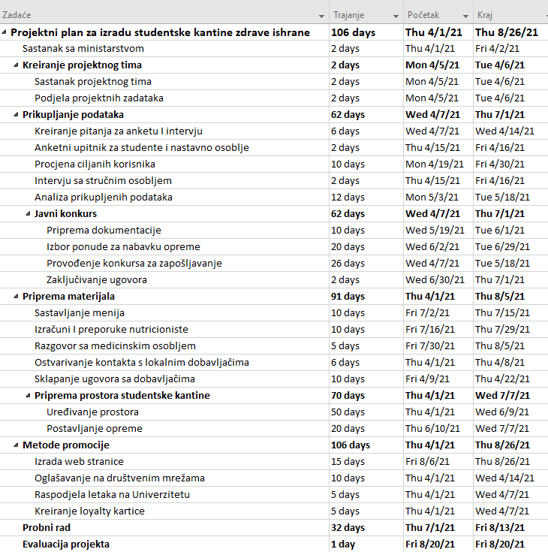

### *Tabela 3. Projektne aktivnosti*

Na slici 3. je prikazan gantogram koji prikazuje redoslijed izvršavanja zadaća. Na gantogramu su prikazane prekretnice (milestone) koje su indikatori za napredak projekta. Mogu se izdvojiti: sastavljanje menija, uređivanje prostora, probni rad.

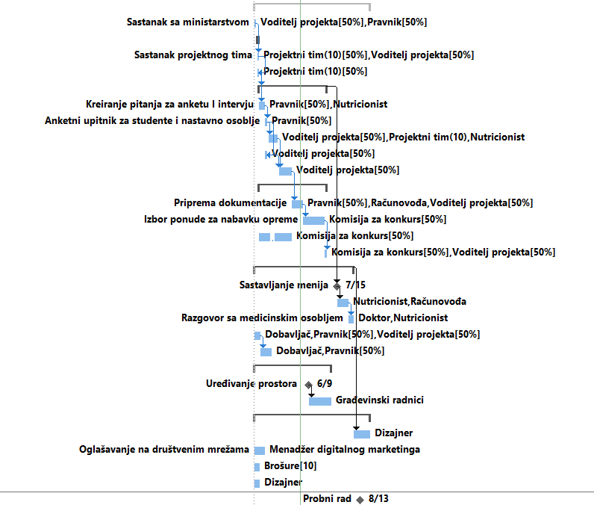

### *Slika 3. Gantogram projektnih aktivnosti*

## 6.3. Finansijski aspekti projekta

Ukupna cijena projekta iznosi 288 704, 00 KM, a naručitelj projekta je Fakultet informacijskih tehnologija. U tabeli 4 su prikazani troškovi za pojedine zadaće, odnosno aktivnosti.

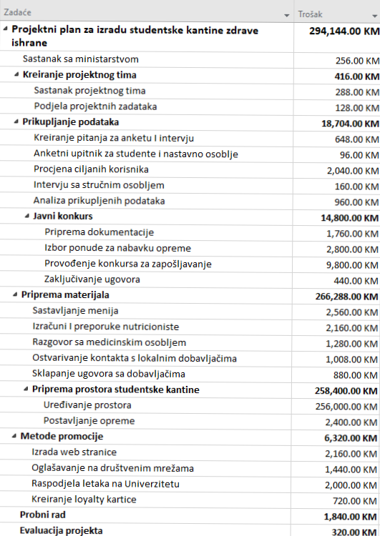

### *Tabela 4. Cijene korištenih resursa*

## 6.4. Projektni tim

U tabeli 6 su prikazani članovi projektnog tima. Voditelj projekta prati i kontroliše tok projekta od početka do kraja. On vodi projektni tim. Projektni tim omogućava koordinaciju i realizaciju pojedinih zadataka projekta. Također, voditelj projekta može analizirati podatke prikupljene tokom anketiranja studenata i nastavnog osoblja, kao i intervjua sa stručnim timom.

Doktori i nutricionisti sačinjavaju stručni tim. Oni spadaju u glavne članove tima koji se brinu za kreiranje jelovnika i zdravlje studenata.

Za realizaciju javnog konkursa zadužen je pravnik, te komisija za konkurs.

Računovođa je zadužen za sve finansijske aspekte projekta.

Dizajner obavlja posao koji se tiče metoda promocije, tj. izrada web stranica, kreiranje brošura i loyalty kartica.

Menadžer digitalnog marketinga se bavi materijalima koji će se publicirati u javnost, te promociju na društvenim mrežama.

Građevinski radnici su zaduženi za radove na prostoriji studentske kantine, dok je ugostiteljsko osoblje tu kako bi na najbolji mogući način pružili usluge studentima.

U tabeli 4 su prikazani ljudski i materijalni resursi ovog projekta.

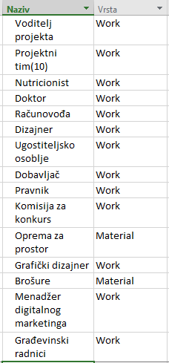

### *Tabela 4. Projektni tim*

# 7. Ocjena opravdanosti investicije

Ocjena opravdanosti investicije projekta govori je li projekt isplativ odnosno može li se od projekta očekivati povrat uloženih sredstava u određenom vremenskom razdoblju.

Projektni plan za studentsku kantinu zdrave ishrane je društveno koristan. Unaprijeđenje položaja mladih i ulaganje napora za osiguravanje njihovih potreba omogućio je Grad Mostar. Grad Mostar će finansirati studentsku kantinu zdrave ishrane. Svake godine u projekat će se ulagati oko 30.000 KM, za održavanje kantine, te nabavku namirnica. Pored toga, cijene obroka će biti prilagođene studentima i njihovim troškovima. Loyalty karticama će moći obezbijediti dva obroka mjesečno besplatno.

Stvarna korist ovog projekta se ogleda u društvenom utjecaju i to u vidu boljeg fizičkog i psihičkog zdravlja, poboljšanje kvalitete života, efektivnijeg učenja. Korisnici projekta su prvenstveno studenti Fakulteta informacijskih tehnologija.

U tabeli 7 je prikazana razlika cijene fast fooda i povrća/ voća.

|  |  |
| --- | --- |
| ***Fast food Povrće/ voće*** | |
| **Naziv/Cijena** | **Naziv/Cijena** |
| Pizza – 8 KM | Zelena salata (1 kg) – 1.80 KM |
| Pomfrit – 2.50 KM | Banana (1 kg) – 2 KM |
| Tjestenina – 2 KM | Krastavac (1 kg) – 1.50 KM |

### *Tabela 7. Razlika cijene fast fooda i povrća/ voća*

Iz tabele 7 se može primjetiti da pojedini obroci fast fooda koštaju više od kilograma voća ili povrća od kojeg se mogu napraviti dva ili tri obroka za studente. Iz toga razloga važno je ulagati u ovaj projekt koji ima velike ciljeve.

U tom slučaju je potrebno edukovati mlade ljude da više konzumiraju zdravije namirnice, te ih informisati o štetnosti učestale potrošnje brze hrane za cjelokupno fizičko i psihičko zdravlje.

# 8. Zaključak

Projektni plan za studentsku kantinu zdrave ishrane je strategija koja će studentima Fakulteta informacijskih tehnologija omogućiti zdravoj hrani i informacijama o važnosti zdrave ishrane. U ovom radu su opisani uzroci i posljedice loše prehrane, te je angažovan stručni tim koji će prilagoditi jelovnike mladim ljudima.

Realizacija projekta počinje početkom akademske 2021./22. godine. Studenti i nastavno osoblje će moći koristit usluge studentske kantine, te će studenti dobiti svoje loyalty kartice za ostvarivanje dodatnog popusta.

Koristi projekta su i društvenog i finansijskog aspekta. Bit će dostupan jedan zdravi obrok ili napitak tokom dnevnog boravka na fakultetu, te će se dijeliti brošure koje će studentima pobliže objasniti važnost ishrane. Tokom godine, studenti će promijeniti stare navike i ishranu na onu nutritivno vrijedniju.

# 9. Literatura

1. UP Priručnik za MS Project 2016, Indira Hamulić, Mostar

2. Nastavni materijali: predavanja, vježbe i workshopi iz predmeta „Upravljanje projektom“, postavljeni na DLWMS sistemu FIT-a, 2020/2021

3. <https://hrv.eastdevonbusinessclub.com/biznes-plan-zdorovogo-pitanija.php> (24.05.2021.)

4.<https://miss7zdrava.24sata.hr/zdravlje/bolesti-i-mentalni-poremecaji-koji-nastaju-zbog-pretilosti-16298> (26.05.2021.)

5. <https://novakdjokovicfoundation.org/sr/navike-u-ishrani-studenata/> (29.05.2021.)